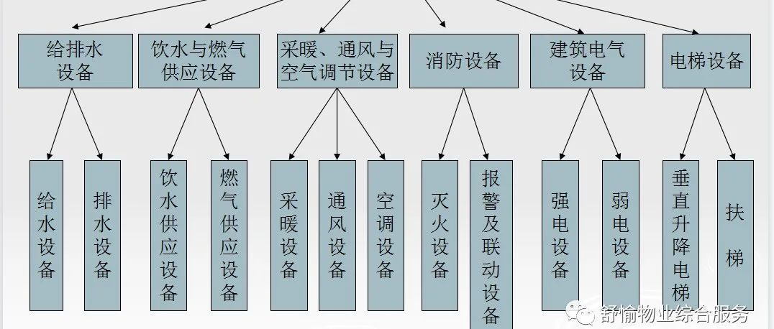
对运行状态的分析：
（一）高低压配电运行情况分析
1.分析时间、周期与人员
每年年末到次年 1 月前，由供配电系统的工程师对本年度的系统运行情况进行技术分析，提交系统运行分析报告。
2.分析报告的内容
系统运行情况分析报告应具有以下内容。
（1）全年平均载荷（kW）、各台变压器的运行时数（h）、总用电量（kW）、重点用电回路的用电总量（kW·h）、全年低压端平均线电压（V）、全年平均气温（℃）、全年高低压配电设备的故障率（％）（从高压进线开始到低压配电柜出线端止的设备）。
（2）系统运行的主要技术特点。
（3）出现故障的主要原因。
（4）对全年系统运行的评价。
（5）根据当年的系统运行情况提出来年运行管理的预测性意见。
（二）中央空调系统运行情况分析
1.分析时间、周期与人员，
月末、季末、年末，由中央空调系统的工程师对本年度的系统运行情况进行技术分析，提交系统运行分析报告。
2.分析报告的内容
分析的内容如下。
（1）能源统计分析。空调主机（条件许可时，按空调系统进行统计）按日、月、年的用电、用水情况进行统计并与往年同期（含气温、物业的入住率等约束条件）进行比较。
（2）运行指标分析（成本核算）。指单位能耗成本计算。
（3）系统故障、事故统计分析。
（4）温湿度统计（室内、外）。即对本年度的日、月、年的温湿度进行统计，为能源统计分析、运行指标分析提供基础依据。
（5）负荷运行统计与预测分析。即根据各年度的能源统计、运行指标、温湿度统计、使用率等基础数据提出来年的空调系统运行方式和运行曲线。
（6）系统运行综合评价。
（三）给排水系统
1.分析时间、周期与人员
每年年末到次年 1 月前，由给排水系统的工程师对本年度的系统运行情况进行技术分析，提交系统运行分析报告。
2.分析报告的内容
给排水系统运行情况分析报告包括以下内容。
（1）全年用水量统计。各分表用水量统计，与往年作比较，采用了何种节水措施，效果如何。
（2）全年出现故障的主要原因分析。
（3）对压力管道壁的测厚要每年对比，作出管道壁厚度变化的趋势分析。
（4）对全年系统运行的评价。
（5）根据全年的系统运行情况提出来年运行管理的预测性意见。
（四）消防系统
1.分析时间、周期与人员
（1）每年一次对消防系统的运行情况进行分析。
（2）每年 12 月到次年 1 月由消防系统的工程师根据以上测试数据的信息反馈，对系统的全年工作情况进行评定。
2.分析报告的内容
评定的内容如下。
（1）根据系统主机的正常运行与故障情况的对比，评定系统的可靠性。（2）根据所测的电源电压评定是否符合系统要求。
（3）根据所测的绝缘电阻评定设备正常与否。
（4）根据自动报警主机的打印报告，统计探测器报警的百分率及其故障误报次数来评定探测器的正常与否。
（5）根据所测的水压评定系统正常与否。
（6）根据各种联动设备手动、自动的检测结果，评定系统正常与否。
（五）电梯及提升设备
1.分析时间、周期与人员
每个季度及每年，要求由电梯保养公司对大厦电梯本年度的系统运行情况进行技术分析，提交系统运行分析报告。
2.分析报告的内容
系统运行情况分析报告必须具有如下内容。
（1）全年电梯运行的故障率（％）：故障率 = 故障停梯时间 ÷ 必须确保正常运行时间 ×100％。
（2）分析该时段系统运行的主要技术特点。
（3）分析该时段出现故障的主要原因。
（4）对全年系统运行的评价。
（5）根据今年的系统运行情况提出来年运行管理的预测性意见。
（六）楼宇自控系统及保安监控系统
1.分析时间、周期与人员
每年 1 月，由该系统的系统工程师对上年度的系统运行情况进行技术分析，提交系统运行分析报告。
2.分析报告的内容
该报告必须包含如下内容。
（1）全年由自控系统控制的中央空调系统的运行时间。
（2）全年自控系统及系统运行的故障率。
（3）系统出故障的主要原因及解决办法。
（4）系统运行的主要技术特点。
（5）存在的问题及解决办法。
（6）对全年系统运行进行综合的评价。
（7）根据该系统去年全年运行情况，提出当年运行管理的意见；针对该系统存在的缺陷，提出可预见性的预防措施，以及系统升级的建议及意见。

